МУНИЦИПАЛЬНОЕ БЮДЖЕТНОЕ ОБЩЕОБРАЗОВАТЕЛЬНОЕ
УЧРЕЖДЕНИЕ «РОДНИКОВСКАЯ ШКОЛА-ГИМНАЗИЯ»
Симферопольского района Республики Крым
ОКПО 00833941; ОГРН 1159102031703;ИНН/КПП 9109010469/910901001; ОКУД 0301001
ул. 40 лет Победы, 9, с. Родниково, Симферопольский район, РК, 297540
тел/факс 3 (652) 344-223, e-mail: shkola.rodnikovskaya@mail.ru

Заседание киноклуба
«ДРУГ»
(Короткометражный фильм «Большая восьмёрка»,
Россия, 2020; режиссер Иван Соснин)

(для учащихся 11-15 лет)

Тропина Ольга Леонидовна,
учитель английского языка
высшей квалификационной категории

с. Родниково, 2021
МЕТОДИЧЕСКАЯ РАЗРАБОТКА
ЗАСЕДАНИЯ КИНОКЛУБА «Друг»

Цель: воспитание экологического сознания учащихся в процессе личностного развития.
Задачи:
- способствовать формированию бережного отношения к животным;
- содействовать воспитанию потребности в общении с животными;
- создавать условия для развития личностных (духовно-нравственных) качеств учащихся;
- формировать основы экологической грамотности.
Участники: подростки (11-15 лет).
Длительность: 1 час (в т.ч. 21 мин. просмотр фильма).

Материал для работы: короткометражный фильм «Большая восьмёрка» (Россия, 2020; реж. Иван Соснин), мотивационное видео «А если ненужным станешь ты? Предательство»
Режим доступа: https://www.youtube.com/watch?v=hYqfwqvzveo; https://www.youtube.com/watch?v=DYB3QKIynTQ (обращение 14.06.2021)

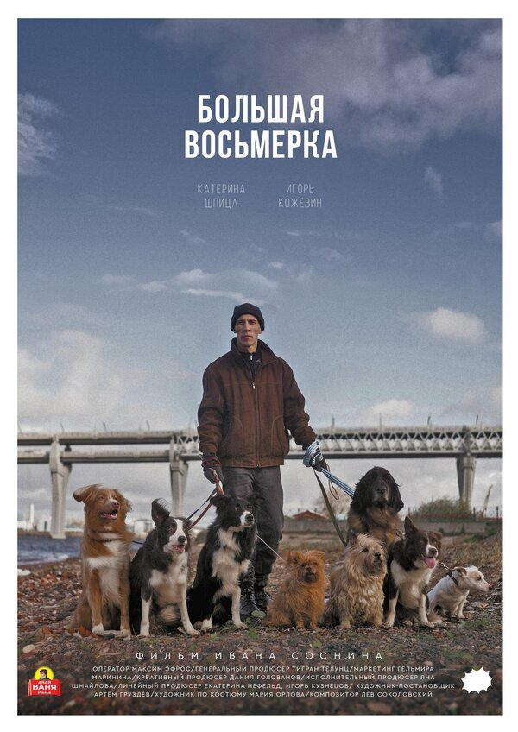
Как часто мы задумываемся об экологии, об окружающей среде, о братьях наших меньших и и х значении в нашей жизни? Новый фильм от бренда «Дядя Ваня» призывает остановиться и задуматься о том, что касается каждого из нас.

В главных ролях: Игорь Кожевин,
Катерина Шпица
Режиссер и автор сценария: Иван Соснин
Генеральный продюсер: Тигран Телунц
Оператор: Максим Эфрос

Используемые образовательные технологии:
- Технология развития критического мышления
- Медиаобразовательные технологии
- Здоровьесберегающие технологии
Оборудование: ноутбук, телевизор, флипчарт, магниты, бумага, маркеры.

План заседания киноклуба:
1. Организационный момент. Мотивация
2. Прогнозирование, вступительное слово
3. Просмотр короткометражного фильма
4. Обсуждение фильма с последующим анализом
5. Рефлексия, подведение итогов
Ход заседания киноклуба:
1. Организационный момент. Приветственное слово модератора (1 мин.)

2. Мотивация, определение целей и задач (3 мин.)
Задание:
1) просмотреть видео (https://www.youtube.com/watch?v=DYB3QKIynTQ )
2) прочитать цитаты и прокомментировать их.
Собака так преданна, что даже не веришь в то,
что человек заслуживает такой любви.
Илья Ильф
Лучшее, что есть у человека, – это собака.
Туссен Шарле
У собак лишь один недостаток – они верят людям.
Элиан Дж. Финберт
По окончании комментирования высказываний, модератор просит предположить чему будет посвящено заседание. Учащиеся легко определяют тему – ответственное отношение к братьям нашим меньше, а именно к собакам.

3. Прогнозирование (3 мин.)
Задание: прочитав на доске «Большая восьмёрка», предположить, о чём пойдёт речь, и о чем будет кинолента. При необходимости модератор объясняет присутствующим, что под Большой восьмёркой понитают политический альянс G7 (Большая семёрка: США, Канада, Великобритания, Италия, Германия, Франция, Япония) и Россию.
Ответы размещаем на доске и после просмотра соотносим предположения с увиденным.

4. Вступительное слово (3 мин.)

Съемочная группа
Режиссер и автор сценария | Иван Соснин
Продюсер | Яна Шмайлова, Данил Голованов, Тигран Телунц, Игорь Кузнецов, Екатерина Нефельд
Оператор | Максим Эфрос
Монтаж | Иван Соснин, Дмитрий Мишин
Композитор | Лев Соколовский, Максим Бадерхан
В ролях
Ваня | Игорь Кожевин
Психолог, соседка | Катерина Шпица
Саундтрек
«Надо больше хорошего», Курара ft. Сергей Бобунец. Автор текста Ягодин О.В. Автор музыки Ягодин О.В., Бобунец С.С. и др.
5. Просмотр фильма (21 мин.) https://www.youtube.com/watch?v=hYqfwqvzveo

6. Обсуждение фильма с последующим анализом (19 мин.)

6.1. Вопросы модератора (вопросы, помогающие понять общее впечатление зрителей и определить направления анализа):
- Понравился/не понравился ли фильм? Почему?
- Почему фильм назван «Большая восьмёрка»?
- На какие смысловые части можно разделить фильм?

6.2. «Мозговой штурм»
Задание: участники выбирают вопрос и аргументируют ответ на него (вопросы заранее распечатаны, они носят более подробный характер и призывают учащихся оценить поступки героев).

6.2.1. Согласитесь или опровергните данные высказывания:
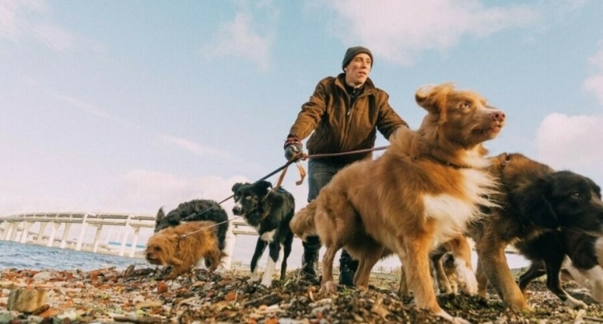
- Вот чем больше с вами общаюсь, тем больше люблю собак!
- Отстреливать?! Лучше бы дороги сделали…

6.2.2. Прокомментируйте высказывания:
- А вы такие умные все, взяли бы каждый по собачке и другу бы помогли, и животных спасли.
- Вы получается как Ной. Свой ковчег сделали. Знали бы соседи, с каким героем рядом живут!

6.3. «Карты персонажей»
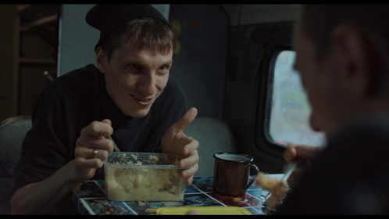
Формируются группы, что позволяет услышать различные точки зрения (на основе индивидуального жизненного опыта) и выразить общий вывод.
Задание: составить карты героев киноленты, выделить характерные черты и подкрепить эпизодами из фильма (Иван, соседка-психолог, коллеги Ивана).
Этот анализ даёт оценку не только главным героям, но и второстепенным, а также позволяет оценить поступки каждого и определить роль всех персонажей в фильме. Наверняка ребята укажут на следующие черты характера главных героев, которые привели к положительной развязке (далее прилагаются характеристики героев, составленные учащимися – участниками киноклуба).

Карта персонажа «Главный герой фильма «Большая восьмёрка»

Ваня
+ | -
Добрый | Неряшливый
Отзывчивый | Недальновидный
Заботливый

Карта персонажа «Главная героиня фильма «Большая восьмёрка»

Психолог, соседка
+ | -
Добрая
Отзывчивая
Дальновидная
Профессионал своего дела

Коллеги Вани – эгоистичные, злые, думают только о своей выгоде, не испытывают сострадания к животным.
Суммируя всё вышесказанное, модератор обращает внимание на важность каждого отдельного героя для понимания всего произведения. Представленный в фильме конфликт – не только следствие отсутствия гуманности властей по отношению к животным, но и безразличия многих простых людей к сложившейся ситуации. Важно обратить внимание учащихся на необходимость объективно рассматривать любой вопрос, а не опираться только на мнение большинства.

6.4. Дискуссия «Займи позицию»
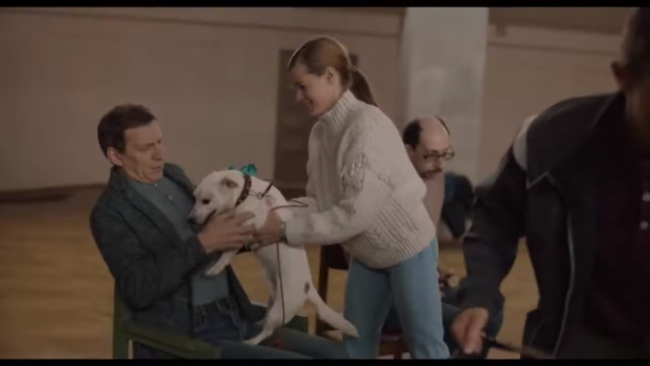
Модератор предлагает участникам киноклуба начать дискуссию, опираясь на цитаты из фильма:
- В смысле отстреливать?
- Вот в том смысле и отстреливать, чтобы облик города не портили!

Участники выбирают для себя позицию, высказывают своё мнение, в соответствии с правилами ведения дискуссии.

7. Подведение итогов – заполнение «Экологического манифеста» (5 мин.)


Модератор выясняет мнение учащихся почему, по их мнению, сегодняшнее заседание киноклуба названо «Друг»?
Участники берут по одному сердечку и пишут на них по одному действию, которое может помочь бездомным животным. Ребята зачитывают ответы и совместно выбираются самые важные. Таким образом, происходит обобщение представлений участников о важнейших экологических действиях, на которых базируется правильное взаимодействие природы (животных, собак) и людей.

8. Заключительное слово модератора (5 мин.)
Беспризорный, потерявшийся, выброшенный... От каждого слова мурашки по коже. А как часто мы с вами задумываемся: каково на себе испытать это все?! И если мы, люди, все же можем зачастую помочь себе сами, то наши братья меньшие – увы, нет. Они как никто нуждаются в нашей заботе и поддержке.
Более 90 % россиян считают, что домашние животные положительно влияют на эмоциональное состояние своих хозяев. И столько же россиян уверены в том, что домашние животные делают детей счастливыми, общительными и воспитывают в них чувство ответственности. Но, несмотря на такую положительную статистику отношения, поступки говорят несколько об ином. В России тысячи собак и кошек оказываются на улице. В первую очередь потому, что их выбрасывает человек.
Самое главное, что хочется пожелать всему нашему обществу, – пусть каждый бездомный пес или кот обретут свой дом и верных, преданных друзей. Потому кошки и собаки называются домашними животными, что должны жить в домах, а не в подвалах, на чердаках, стройках или приютах.
Всем, кто мечтает завести друга, советую взять его из приюта или передержки. Мир станет сразу намного добрее, удивительнее и радостнее.

- Надо БОЛЬШЕ хорошего,- слышишь?!
Курара ft. Сергей Бобунец

